Приложение № 4
к Договору о предоставлении гранта
от 25.12.2019 г. № 13

ИТОГОВЫЙ ОТЧЕТ
о выполнении календарного плана работ
с 1 января 2020 г.
по 1 ноября 2020г.

Перечень проведенных мероприятий с целью реализации проекта:
- Обучающиеся с ограниченными возможностями МБОУ «Гимназии №4» обеспечены специализированной мебелью, проекторами и конструкторами для развития малой моторики руки.
- Проведены открытые уроки с использование новой техники.
- Проведены консультации для родителей детей с ОВЗ.
- Круглый стол «Особенности методического сопровождения ребенка с ОВЗ в рамках единого образовательного пространства»
- Мини-семинар «Сопровождение детей ОВЗ в условиях образовательной организации»
- Круглый стол «Психолого-педагогические технологии для работы с детьми ОВЗ»
- Организована система эффективного психолого-педагогического и логопедического сопровождения процесса инклюзивного образования;
- Информация по гранту президента РД размещена на школьном сайте нормативно-правовой документации, информации об инклюзивном образовании.

1.Все проведенные календарные мероприятия привели к совершенствованию материально-технической базы гимназии для работы с детьми с ОВЗ. Совершенствование материально-технического обеспечения современным учебным оборудованием, информационно-техническими средствами являются современными требованиями к инновационному образовательному учреждению.

Классы, где обучаются дети ОВЗ, оснащены специализированной мебелью (партами и стульями).

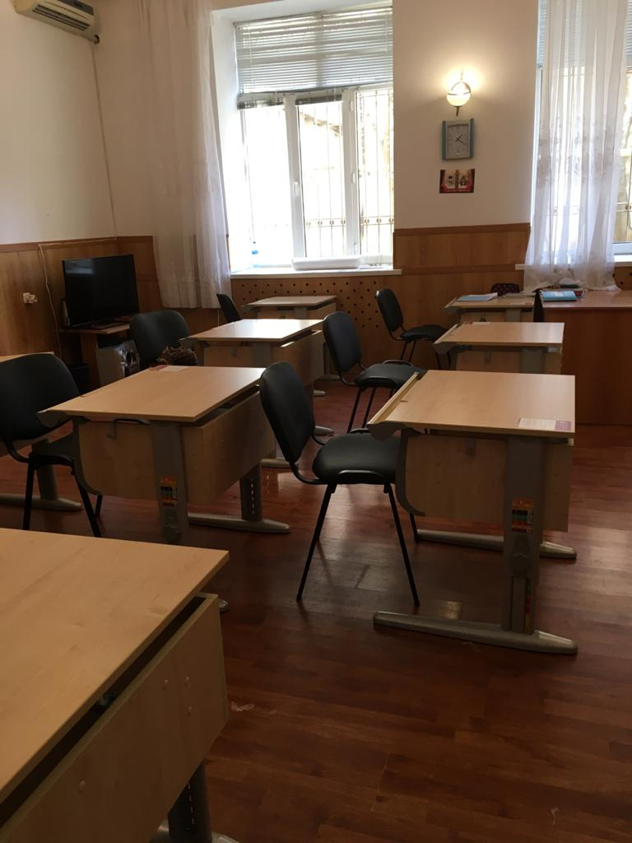

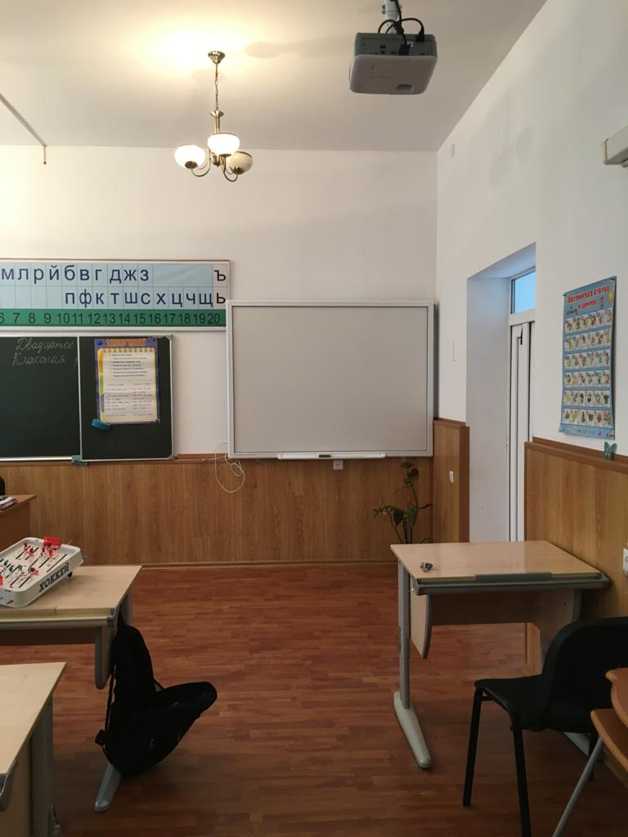

Классы оснащены новыми проекторами и экранами.

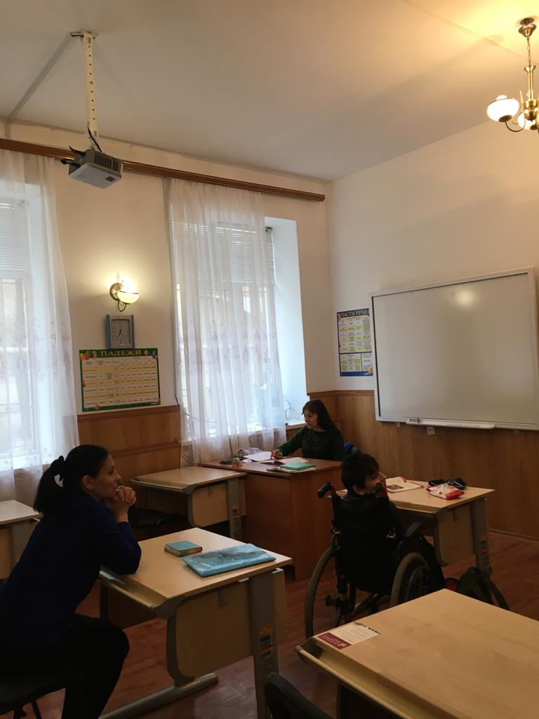

Закуплены конструкторы для развития малой моторики рук.

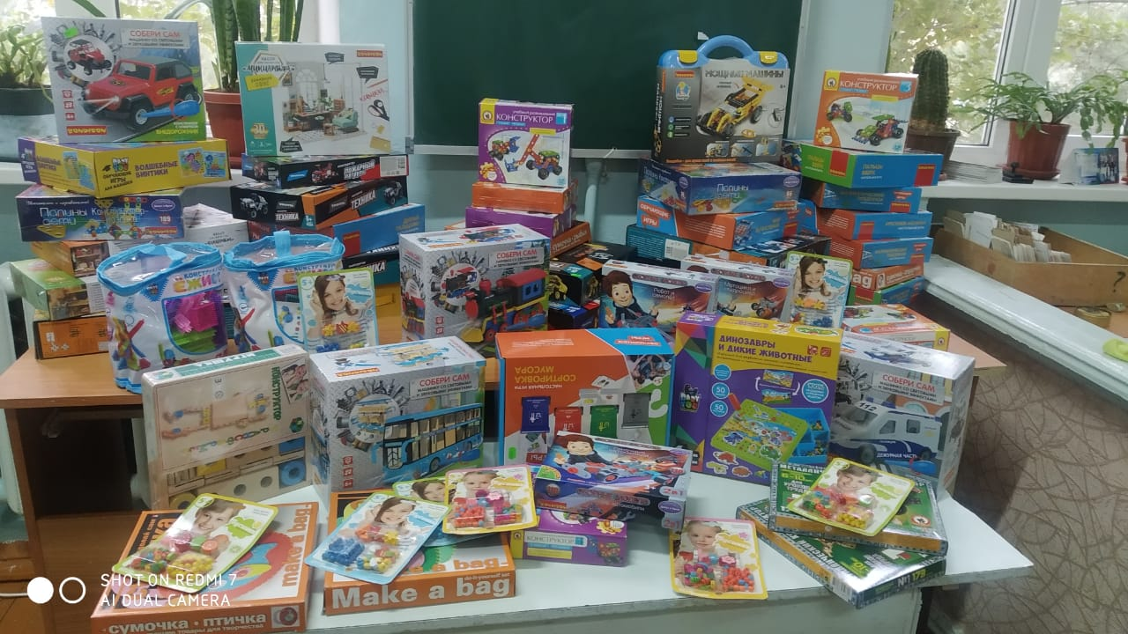

2. Внедрение современных компьютерных технологий в школьную практику позволяет сделать работу учителя более продуктивной и эффективной. Использование ИКТ органично дополняет традиционные формы работы, расширяя возможности организации взаимодействия учителя с другими участниками образовательного процесса. В работе с особыми детьми особенно остро ощущается необходимость применения ИКТ технологий. С появлением в спецклассах проектора и экрана значительно улучшило качество работы учителя. Дети активно участвуют в процессе урока, они с интересом наблюдают за процессом на экране. Многим из них, в силу своих заболеваний, просто урок в обычном формате не информативен и не интересен. Яркая же картина на экране, специальное звуковое сопровождение, облегчает усвоение нового материала. На уроках литературы экранизируются мировые шедевры литературы, на уроках русского языка используются презентации. На слайдах размещается необходимый картинный материал, цифровые фотографии, тексты; добавляются музыкальное и голосовое сопровождение к демонстрации презентации. При такой организации материала включаются три вида памяти детей: зрительная, слуховая, моторная. Это позволяет сформировать устойчивые визуально-кинестетические и визуально-аудиальные условно-рефлекторные связи центральной нервной системы. В процессе коррекционной работы на их основе у детей формируются правильные речевые навыки, а в дальнейшем и самоконтроль за своей речью. Мультимедийные презентации привносят эффект наглядности в занятие, повышают мотивационную активность, способствуют более тесной взаимосвязи учителя-логопеда и ребёнка. Благодаря последовательному появлению изображений на экране, дети имеют возможность выполнять упражнения более внимательно и в полном объеме.

За отчетный период организованы и проведены следующие открытые уроки:

№ | Число | Тема | Класс | Предмет | Учитель
1 | 16.10.20г. | Числа 8-9. Письмо цифры 9. | 1 спец | Математика | Гасанбекова А.
2. | 09.10.20г. | Приемы вычисления для случаев 36+2, 36+20. | 2 спец | Математика | Исаева А.И.
3. | 19.10.20г | Простые и сложные предложения. | 5 спец | Русский язык | Курбанова Х.Д.
4. | 26.10.20г. | Сказка «Черная курица» | 5 спец | Литература | Курбанова Х.Д.

Урок литературы и русского языка в 5 спец. классе

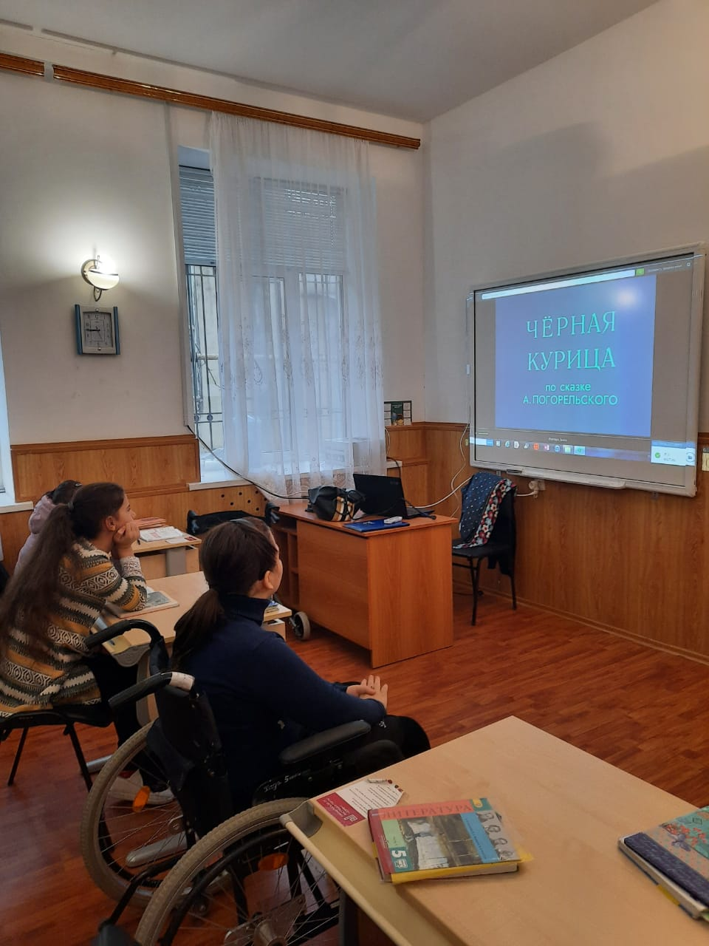
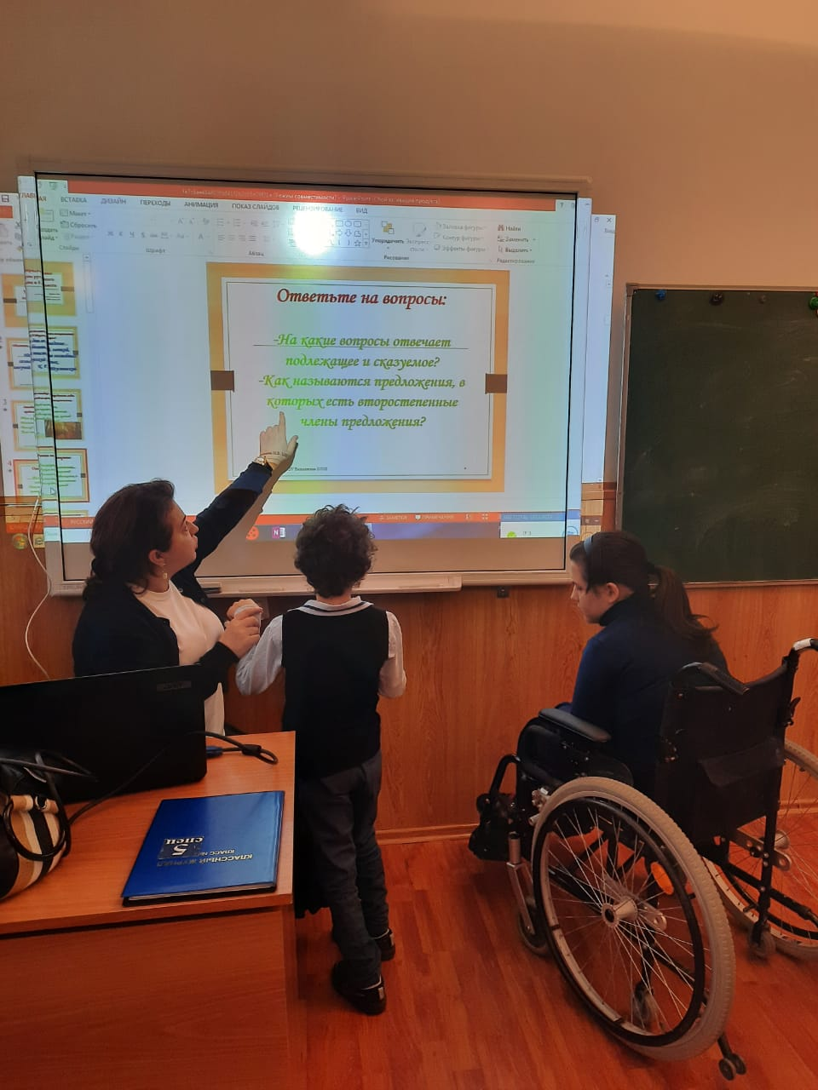

Урок математики во 2 спец. классе

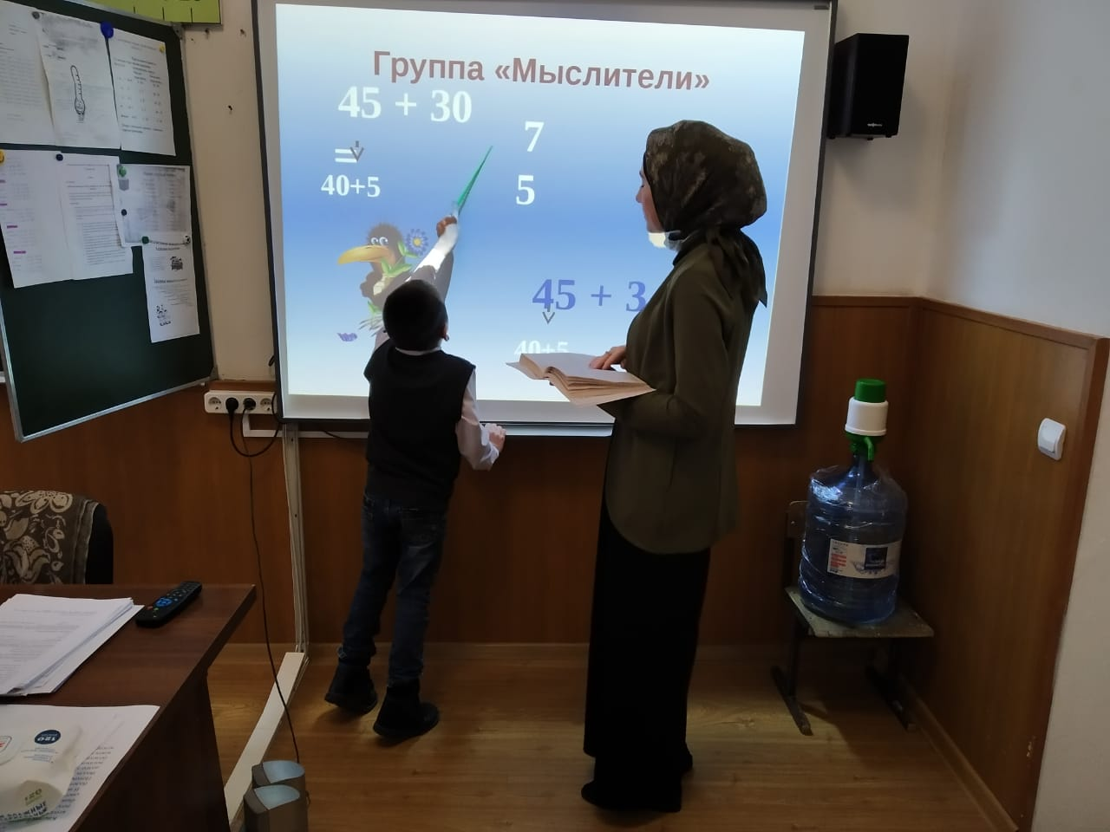
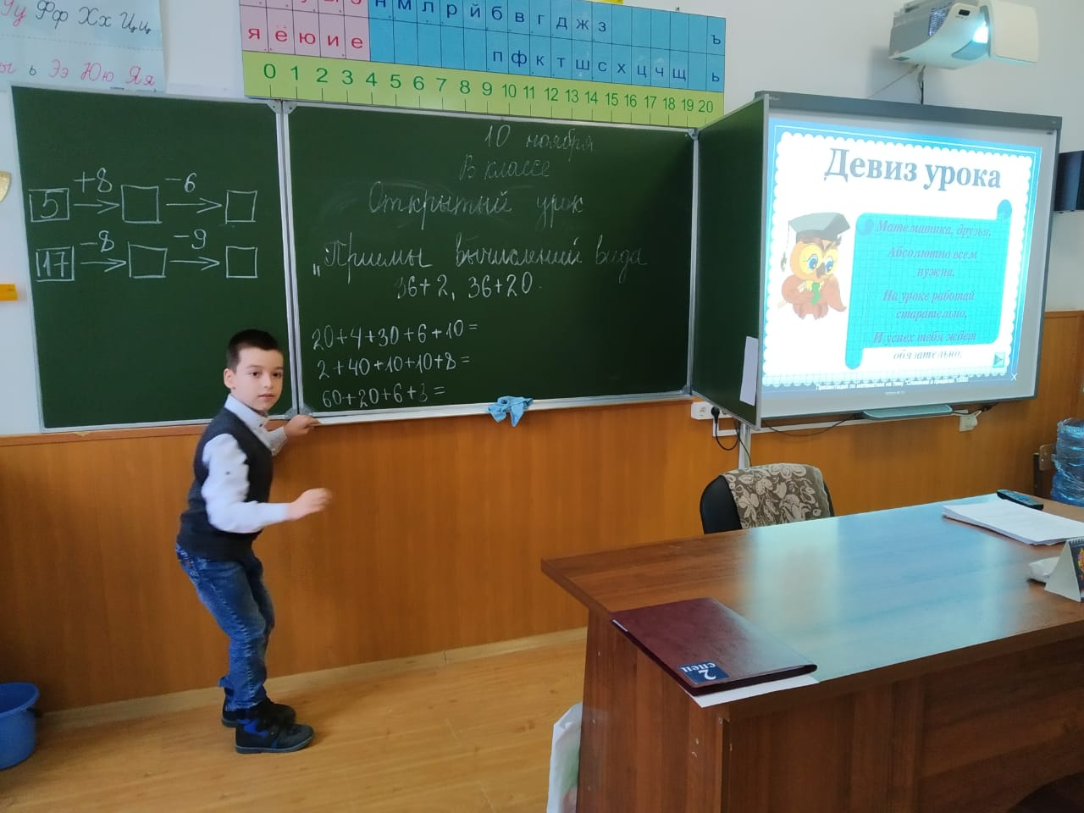

3. В гимназии регулярно проводятся консультации для родителей детей с ОВЗ. Упор делается на то, что дети-инвалиды остро нуждаются в родительской любви, но не любви-жалости, а любви альтруистической, учитывающей интересы ребенка, просто потому, что ребенок есть, такой – какой есть. Ему предстоит дальнейшая не самая легкая жизнь, и, чем более самостоятельным и независимым он будет, тем легче сможет перенести все трудности и невзгоды. Дети, о которых идет речь, нуждаются не в запретах, а в стимуляции приспособительной активности, познании своих скрытых возможностей, развитии специальных умений и навыков. Конечно, закрывать глаза на то, что ребенок серьезно болен, нельзя. При этом и постоянно держать его под стеклянным колпаком тоже не годится. Чем меньше внимание больного будет сконцентрировано на нем самом, тем больше вероятность и успешность взаимодействия его с окружающими. Если родителям удастся научить ребенка думать не только о себе, то судьба его сложится гораздо более счастливо.
Помимо традиционных форм работы с родителями мы предлагаем им еще и примерные правила для родителей (памятка прилагается), воспитывающих «особого» ребенка, чем больше родителей будут следовать им, тем более гармоничной будет жизнь семьи, в которой растет и воспитывается такой ребенок.

Памятка для родителей, воспитывающих детей с ОВЗ

(ограниченными возможностями здоровья)
«ПОНИМАЮ» и «ПРИНИМАЮ»
Правило 1. Не предъявляйте к ребенку повышенных требований. В своей жизни он должен реализовать не ваши мечты, а свои способности. Ни в коем случае не стоит стыдиться своего ребенка.
Правило 2. Чаще хвалите ребенка. Чаще хвалите ребенка. Ласково обнимайте, давайте ему какую-нибудь маленькую награду, когда у него что-нибудь получается или когда он очень старается. Если ребенок старается сделать, но у него не получается, лучше обойдите это молчанием или просто скажите: “Жаль, что не вышло, в другой раз получится”.
Правило 3. Признайте за ребенком право быть таким, какой он есть. Примите его таким – с невнятной речью, странными жестами. Ведь вы любите его, пусть ваша любовь и переживает трудные времена. В конце концов, какая разница, что скажут о вашем ребенке незнакомые люди, которых вы больше никогда не увидите или тетя Дуся из соседней квартиры? Почему их мнение для вас так важно?
Правило 4. Пытаясь чему-то научить ребенка, не ждите быстрого результата. Начните с того, что ребенок умеет делать хорошо, а затем побуждайте его сделать немножко больше. Правильная помощь и в нужное время принесет успех и радость и ребенку, и тем, кто ему помогает. Научитесь радоваться даже небольшим его достижениям. Постепенно он все выучит, и еще более постепенно проявит свои знания. Запаситесь терпением на годы.
Правило 5. Глядя на своего ребенка, не думайте о своей вине. Лучше подумайте о том, что уж он-то точно, ни в чем не виноват. И что он нуждается в вас и вашей любви к нему. Не замыкайтесь в своем мире. Не бойтесь говорить о своем ребенке. Как показывает опыт, люди в своем большинстве гораздо более терпимы, чем это кажется на первый взгляд. Заставьте друзей принять вашего ребенка таким, какой он есть. Найдите новых друзей, которые примут вашего малыша со всеми его чудачествами. Общение с другими людьми, детьми, возможно, поможет вашему ребенку в будущем. Не умея самостоятельно строить отношения с людьми, общаться, он возьмет вас и ваших друзей за образец.
Правило 6. Ребенок не требует от вас жертв. Жертв - требуете вы сами, следуя принятым обывательским стереотипам. Хотя, конечно, кое от чего и придется отказаться. Но выход можно найти из любой, даже самой сложной ситуации. И это зависит только от вас.
Правило 7. Рассказывайте о них – пусть все знают, что такие дети есть, и что им нужен особый подход! Кроме того, семьям полезно общаться между собой. При таком общении не редко родители перестают чувствовать свое одиночество, свою обособленность и особенность. Ощущение того, что существуют семьи с такими же проблемами, не редко приободряет, а семьи, прошедшие этот путь раньше могут помочь советом по уходу за ребенком. Родители, общаясь между собой не стесняются своих детей, не переживают из-за их странного поведения, доброжелательно относятся к странностям других. В результате такого общения налаживаются новые дружеские связи, жизнь приобретает новые оттенки.
4. Круглый стол «Особенности методического сопровождения ребенка с ОВЗ в рамках единого образовательного пространства» (14.10.20г.) На круглом столе присутствовали учителя, работающие с детьми ДЦП. В ходе мероприятия сделаны следующие выводы:
- Важным условием организации образовательного процесса для детей с ОВЗ является учитель, имеющий специальную подготовку для работы с детьми с ОВЗ;
- Интегрированное (инклюзивное) обучение возможно лишь при условии специальной подготовки и переподготовки кадров как педагогов так и воспитателей, которые должны быть специально подготовлены к оказанию коррекционной помощи в новых условиях – в условиях массовой школы.
- Для активизации деятельности учащихся с ОВЗ можно использовать следующие активные методы и приёмы обучения:
1. Использование сигнальных карточек при выполнении заданий
2. Использование вставок на доску (буквы, слова)
3. Узелки на память (составление, запись и вывешивание на доску основных моментов изучения темы, выводов, которые нужно запомнить).
4.Использование презентации и фрагментов презентации по ходу занятия.
5. Использование картинного материала для смены вида деятельности в ходе занятия, развития зрительного восприятия, внимания и памяти, активизации словарного запаса, развития связной речи.
6.Активные методы рефлексии (рефлексия настроения и эмоционального состояния); «Дерево чувств» – учащимся предлагается повесить на дерево яблоки красного цвета, если они чувствуют себя хорошо, комфортно, или зелёного, если ощущают дискомфорт. «Море радости» и «Море грусти» – пусти свой кораблик в море по своему настроению.

5. Мини-семинар «Сопровождение детей ОВЗ в условиях образовательной организации» ( 17.09.20г) , участники семинара учителя и воспитатели (тьюторы), администрация. Основной докладчик Ахмедханова И.И. В ходе семинара выработана примерная схема–план работы с обучающимися ограниченными возможностями:
1.Диагностическая работа
Цель: выявление характера и интенсивности трудностей развития детей с ограниченными возможностями здоровья, проведение их комплексного обследования и подготовка рекомендаций по оказанию им психолого-медико-педагогической помощи.
Виды и формы деятельности, мероприятия: изучение истории развития ребенка, беседа с родителями, наблюдение, анализ работ обучающихся. Анализ причин возникновения трудностей в обучении.
2.Коррекционно-развивающая работа
Цель: обеспечение своевременной специализированной помощи в освоении содержания образования и коррекции недостатков в познавательной и эмоционально-личностной сфере детей с ограниченными возможностями здоровья.
Задачи: обеспечить педагогическое сопровождение детей с ОВЗ, детей-инвалидов.
Виды и формы деятельности, мероприятия: разработать воспитательную программу работы с классом и индивидуальную воспитательную программу для детей с ОВЗ, детей-инвалидов. Осуществление педагогического мониторинга достижений школьника.
Задачи: создание условий для сохранения и укрепления здоровья обучающихся с ОВЗ, детей-инвалидов
Виды и формы деятельности, мероприятия: организация и проведение мероприятий, направленных на сохранение, профилактику здоровья и формирование навыков здорового и безопасного образа жизни.
3.Консультативная работа
Цель: обеспечение непрерывности специального индивидуального сопровождения детей с ограниченными возможностями здоровья и их семей по вопросам реализации дифференцированных психолого-педагогических условий обучения, воспитания; коррекции, развития и социализации обучающихся
Задачи: консультирование обучающихся по выявленным проблемам, оказание помощи. Консультирование родителей по вопросам инклюзивного образования, выбора стратегии воспитания, по психолого-физиологическим особенностям детей.
Виды и формы деятельности, мероприятия: разработка плана консультативной работы с ребенком, родителями, классом, работниками школы.
4.Информационно – просветительская работа
Цель: организация информационно-просветительской деятельности по вопросам инклюзивного образования со всеми участниками образовательного процесса.
Задачи: информирование родителей (законных представителей) по медицинским, социальным, правовым и другим вопросам
Виды и формы деятельности, мероприятия: организация работы семинаров, тренингов по вопросам инклюзивного образования

6. Круглый стол «Психолого-педагогические технологии для работы с детьми ОВЗ» 23.09.20г.
В ходе мероприятия вновь обозначены обязанности педагога –психолога, логопеда
В обязанности учителя-логопеда систему сопровождения входит:
всестороннее изучение речи обучающихся, проведение индивидуально-групповых и фронтальных занятий с учащимися, имеющими отклонения в речевом развитии, оказание методической помощи учителям по преодолению трудностей при освоении обучающимися родного языка.
Педагог-психолог выявляет особенности их интеллектуального развития, личностных и поведенческих реакций, проводит групповые и индивидуальные занятия, направленные на нормализацию эмоционально-волевой сферы, формирование продуктивных способов мыслительной деятельности, а также на профилактику возможных отклонений
межличностных отношений; оказывает методическую помощь учителям;
развивает психолого-педагогическую компетентность педагогов и родителей.
Организована система эффективного психолого-педагогического и логопедического сопровождения процесса инклюзивного образования
Согласно графику работы систематически проводятся индивидуальные и фронтальные логопедические занятия при этом осуществляются следующие направления работы:
- профилактика и раннее выявление нарушений чтения и письма;
- развитие графо-моторных навыков, зрительно-моторного слежения, пространственных, временных представлений; отработка артикуляционно-фонетической стороны речи;
- развитие фонематического слуха и восприятия, языкового анализа и синтеза; - постановка звуков, введение последовательно звуков в речь; дифференциация звуков и букв в письменной речи;
- закрепление графических образов букв, закрепление связи звука и буквы;
- расширение и уточнение словарного запаса, работа над морфемным анализом, словообразованием и словоизменением; работа над грамматическим строем речи, грамматическим оформлением устного и письменного высказывания; работа над связной устной и письменной речью;
- автоматизация навыка чтения, работа над интонацией, выразительностью и темпом чтения, пониманием прочитанного.
В основу занятий педагог-психолог включает следующие методы работы с детьми:
- психогимнастика (включает в себя ритмику, пантомиму, игры на снятие напряжения, развитие эмоционально-личностной сферы. Игры «Мое настроение», «Веселый – грустный»)
- рисуночные методы (рисунки детей не только отражают уровень умственного развития и индивидуальные личностные особенности, но и являются своеобразной проекцией личности.)
- техники и приемы саморегуляции (развитие навыков самоконтроля)
- цветотерапия (восстановление эмоционального равновесия)
- развивающие занятия, игры (развитие психических процессов)
- сеансы релаксации (в зависимости от состояния ребенка используется спокойная классическая музыка, звуки природы, наблюдение за животными).
Занятия логопеда
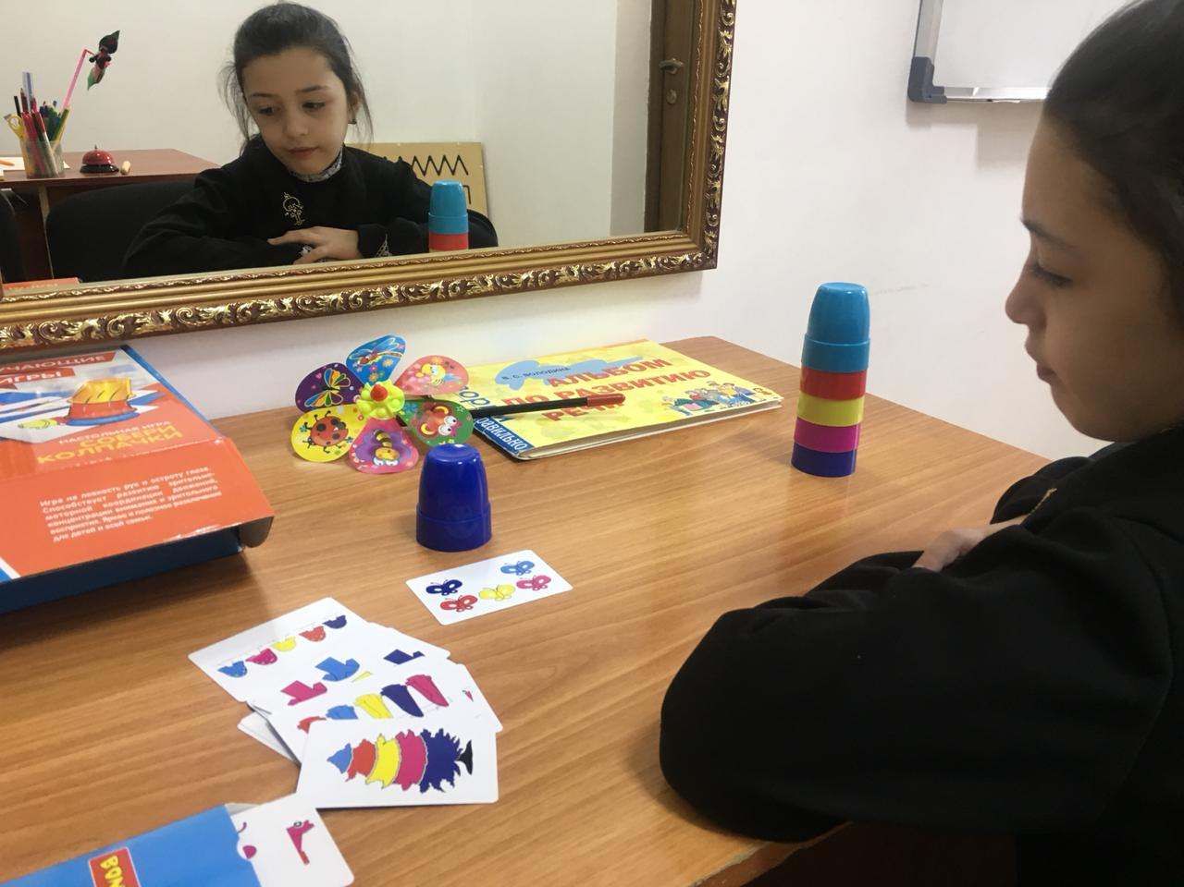
Формирование пространственных представлений у детей.

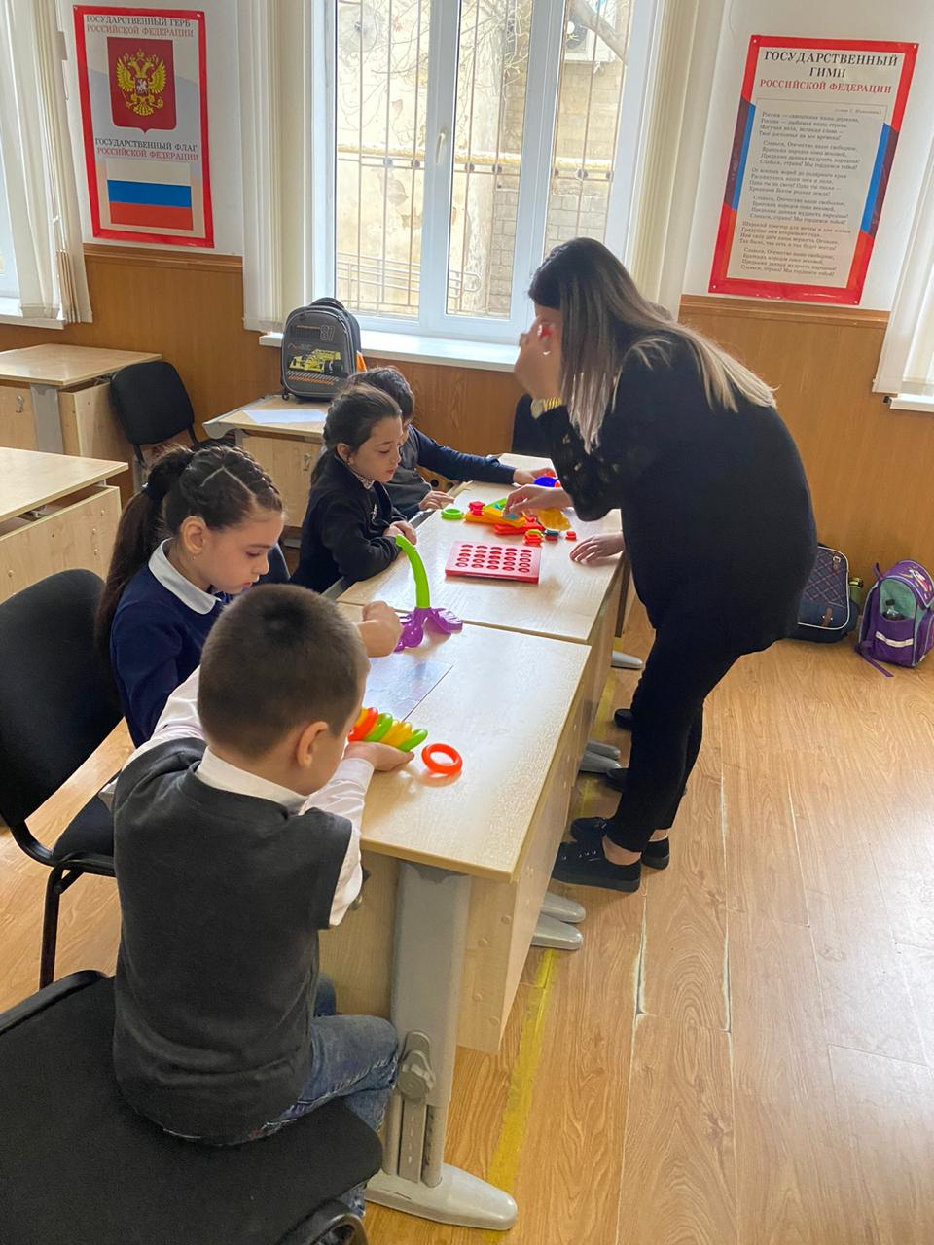
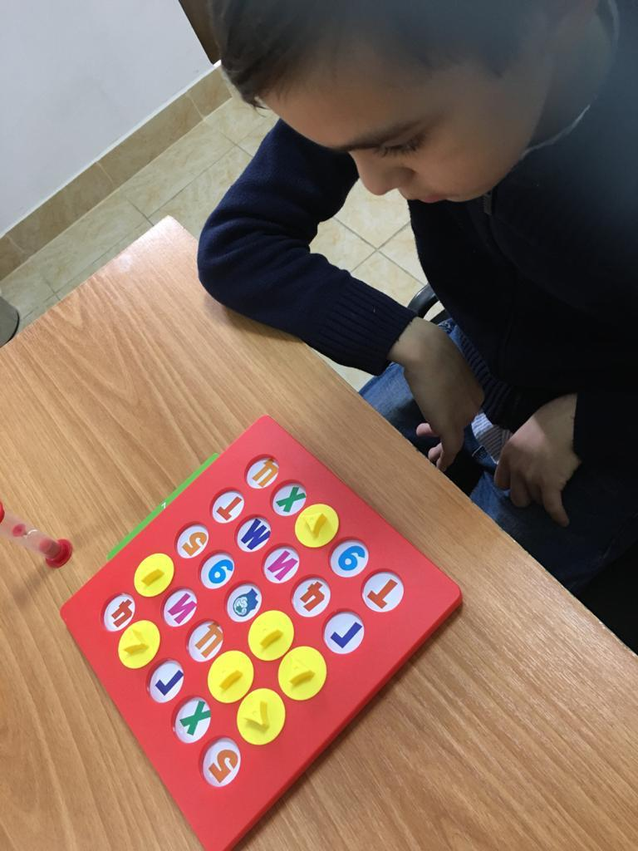

Развитие и тренировка памяти

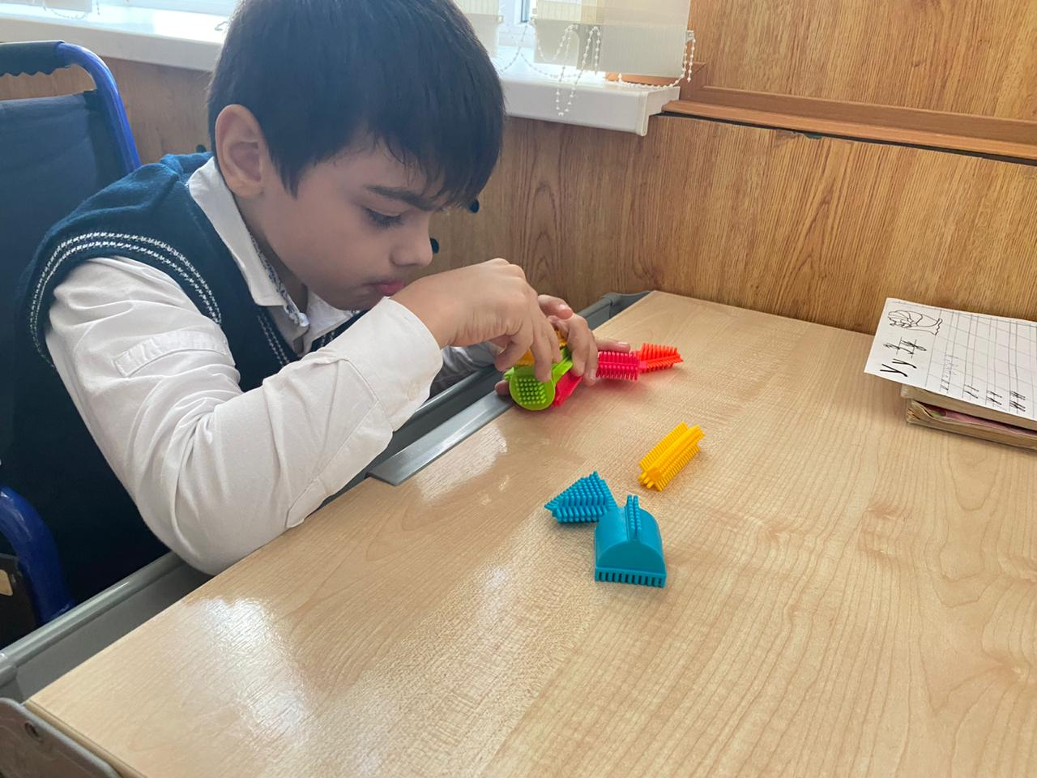

Групповое занятие психолога Индивидуальное занятие психолога

- Информация по гранту главы Республики Дагестан размещена на школьном сайте нормативно-правовой документации, информации об инклюзивном образовании.
https://gimnaziya-4.dagestanschool.ru/
Выводы
Включение данной категории учащихся в единый учебный коллектив школы на равноправной основе позволяет изменить взгляды общества на их возможности, готовит общество к принятию человека с ограниченными возможностями. Одним из наиболее важных результатов реализации проекта является помощь семье, воспитывающей ребёнка с ограниченными возможностями здоровья - обучение такого ребёнка по месту жительства, сохранение внутрисемейных связей, включение родителей в решение развивающих и коррекционных задач. Создание в общеобразовательном учреждении инклюзивной образовательной среды для обучения детей с ОВЗ, обеспечивает возможность реализации вариативных коррекционных образовательных программ, успешность социальной адаптации, развития социально значимых качеств личности, компенсации нарушений познавательной деятельности учащихся. При этом дети обучаются в общеобразовательном классе и принимают активное участие в жизни школы в рамках общешкольного плана. Важную практическую значимость имеет активное вовлечение родителей в участие в проекте. Значимо и то, что педагоги учатся дифференцировать свое внимание и методы обучения, опираясь на полученные знания и свой опыт в работе с детьми, имеющими ограниченные возможности здоровья.
При реализации проекта достигнуты следующие результаты:
- Улучшена материально-техническая база общеобразовательной школы.
- Значительно повышен профессиональный уровень педагогов школы.
- Рост положительного отношения к созданию инклюзивных классов со стороны учащихся МБОУ «Гимназия №4» и родительской общественности.
Что такое для нас ребёнок? Ребёнок – это целый мир, полный волшебства и загадок! Множество детей…множество тайн и чудес…самых важных для нас, с ними не сравнится ни одно чудо Вселенной! Сколько детей видим мы – педагоги! И каждый из этих детей становится для нас самым родным, самым хорошим, умным и любимым! Все их заботы, горести и тревоги мы пропускаем через своё сердце и твёрдо верим в их счастливое будущее. Взявшись за реализацию данного проекта мы хотим показать ВСЕМ людям красоту и важность души КАЖДОГО ребёнка, независимо от состояния его здоровья, вероисповедания и языка на котором он говорит!

Договоры с целью реализации гранта были заключены следующие:
А) Договор поставки товара №905 от 10 февраля 2020г. с индивидуальным предпринимателем Салаховым А.С.
Б) Договор поставки товара № 152 от 20 февраля 2020г с ООО «Магмус-ЛТД» в лице генерального директора Дибирова Г.Д.
В)Договор поставки товара №153 от 20 февраля 2020г с ООО «Магмус-ЛТД» в лице генерального директора Дибирова Г.Д.
Г) Договор поставки №2148 от 17 августа 2020г с ООО «Тетрабум» в лице директора Ширинова С.И.

Грантополучатель
Директор МБОУ «Гимназия №4»
г. Махачкалы Пашук И.П. М.П.
Приложение № 5
к Договору о предоставлении гранта
от _25 . 12. 2019_ г. № _13_

ФИНАНСОВЫЙ ОТЧЕТ
на ___10 ноября__ 2020_ г.

а) за отчетный период получено всего __350 тыс.______________________.
(указывается в рублях)
б) из них использовано всего _____350 тыс________________________________.
(указывается в рублях)
в) остаток по отчетному периоду __________0_____________________________
(указывается свободный остаток средств в рублях,
полученных и еще не использованных за отчетный период)

Статья расходов | Запланировано | Поступило | Израсходовано | Остаток | Примечание
1 | 2 | 3 | 4 | 5 | 6
Специализирован-ные парты для детей ДЦП | 200000 р | 350.000р | 199589,48 | 0
Мягкие стулья | 18600р |  | 18595,50
Проектор | 57900р |  | 76170,00 |  | Учитывая, что спонсоры гимназии в запланированном периоде подарили 2 экрана, решено, оставшиеся деньги добавить к статье проекторы и 1 кронштейн для установки проектора.
Экран | 23500р |  | 3590+990 (кронштейн)
Конструкторы для развития мелкой моторики рук | 50000р |  | 51065,02 |  | Остаток 1065,02 добавлен для покупки конструкторов.

Грантополучатель
Директор МБОУ «Гимназия №4»
г. Махачкалы Пашук И.П.
М.П.

Приложение № 5
к Договору о предоставлении гранта
от _25 . 12. 2019_ г. № _13_

ФИНАНСОВЫЙ ОТЧЕТ
на ___01 ноября__ 2020_ г.

а) за отчетный период получено всего __350 тыс.______________________.
(указывается в рублях)
б) из них использовано всего _____350 тыс________________________________.
(указывается в рублях)
в) остаток по отчетному периоду __________0_____________________________
(указывается свободный остаток средств в рублях,
полученных и еще не использованных за отчетный период)

Статья расходов | Запланировано | Поступило | Израсходовано | Остаток
1 | 2 | 3 | 4 | 5
Специализирован-ные парты для детей ДЦП | 200000 р | 200000 р | 199589,48
Мягкие стулья | 18600р | 18600р | 18595,50
Проектор | 57900р | 57900р | 76170,00
Экран | 23500р | 23500р | 3590+990 (кронштейн)
Конструкторы для развития мелкой моторики рук | 50000р | 50000р | 51065,02

Грантополучатель
М.П.

